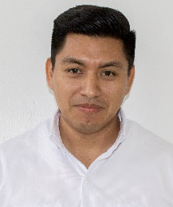
GASPAR DEL JESUS GONGORA QUEB.
Jefe de Departamento de Asistencia Técnica
Dirección de Obra CODESVI
21 de Abril de 2014 de inicio a la fecha.

- DATOS GENERALES

Domicilio Oficial:
Calle 16 entre 19 y 21 Col. Samula

Teléfonos:
01 (981) 1273320
Correo Electrónico:
gongora.gaspar@codesvi.gob.mx

- PREPARACIÓN ACADEMICA

Último grado de estudios:
Licenciatura en Arquitectura

- EXPERIENCIA LABORAL (últimos tres empleos)

Cargo: Jefe de Auxiliar de Auditoria de obra
Periodo: de Febrero del 2013 a abril de 2014
Institución: Auditoria superior del estado de Campeche
Campo de Experiencia: Revisión de Obra Pública

Cargo: Residente de obra
Periodo: de Marzo del 2010 a Febrero de 2013
Institución: Constructora CMA (particular)
Campo de Experiencia: Construcción de Escuelas y obra en General

Cargo: Auxiliar de Residente
Periodo: de Enero de 2009 a Marzo del 2010
Institución: Constructora Escalante S.A de C.V
Campo de Experiencia: Carreteras

